10月11日今日动态
出勤：本班今日出勤人数28人。今日3人未来园。
1.区域活动
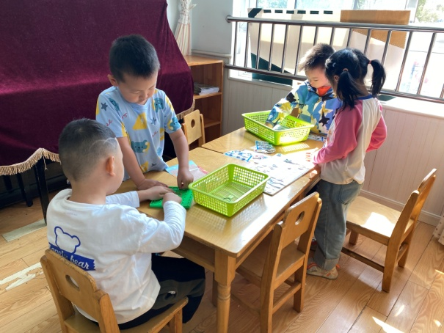  嘉辰和竞竞玩钉子板，在上面用皮筋匡出各种形状；城堡和叮当在玩《大采购》，他们仔细数一数物品数量，认真匹配。 | 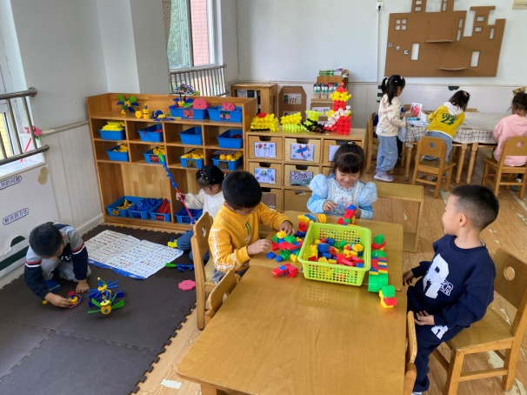  宸宸和玥玥用万能工匠建构飞机，万能点周围插上蓝管做螺旋桨；朋朋、噜噜和安安用乐高建各种房子。
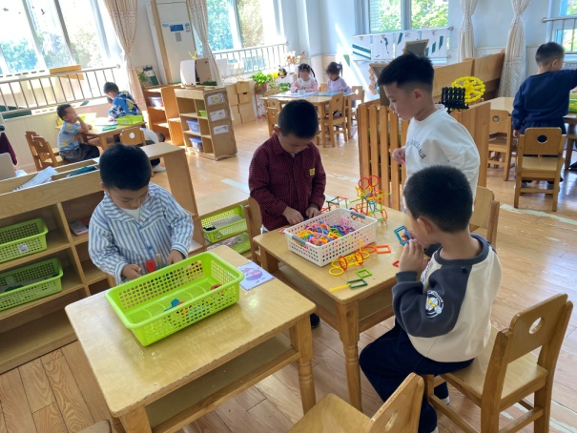  大豆豆玩立体俄罗斯方块；多多、嘟嘟和阳阳玩聪明棒，他们用聪明棒拼了立体的小车子。 | 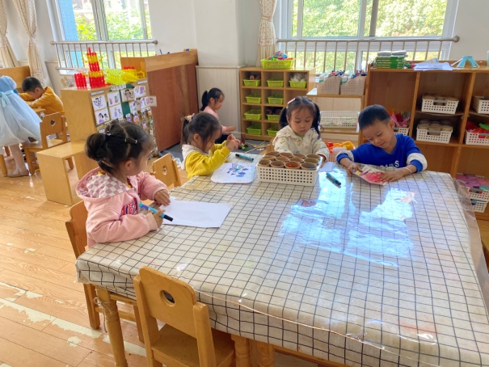  棒棒、舒舒画各种甜点：雪糕、冰淇淋等；果果和琪琪画森林场景；妞妞在用自然材料拼搭小花等。
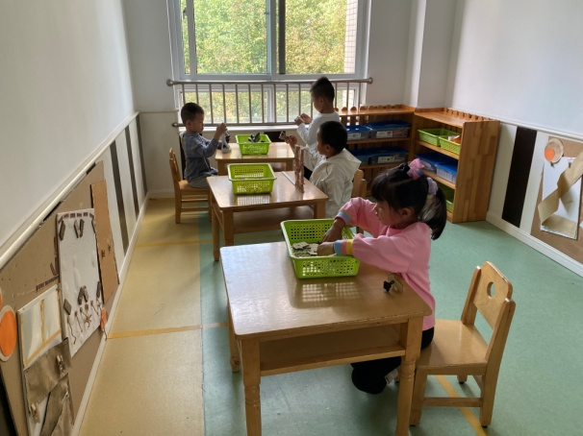  小豆豆万积木叠叠乐，想想怎样搭建积木不会倒；一一玩木片拼插，探索怎样拼出风车房；点点和橙子用显微镜进行观察。 | 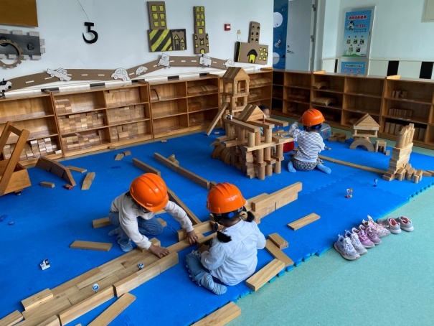  伊一、可心、萱萱、小小重新铺设马路，将马路拼成四通八达的；小小和萱萱则在建构高楼。
2.集体活动
数学: 给实物印点子和数字（5以内）
给实物印点子和数字是引导幼儿在理解5以内数量的基础上，给5以内的实物印相同数量的点子和数字。本次活动引导幼儿在游戏中巩固5以内数量的知识，并在此基础上给不同数量的实物印点子和数字，点子数量与实物数量一致，并尝试将自己的操作过程和结果讲述出来。赵毓宁、李兴琪、王紫妍、杨梦露、陈艺萱、杨佳伊、焦云舒、徐亿涵、李伊一、罗景宸、郭煜霖、夏天一、贺健宸、李子木、张一嘉、邵崔钰能正确使用点子、数字表示物的数量并讲述自己的操作过程及其结果。张漪乐、郭颜睿、张嘉辰、肖尧、秦修诚在操作的时候有小小的失误，下次操作要更细心一些喔。徐佳禾、赵希羽、朱琪玥、左轶萱、陈竞泽、李梓朋、秦苏安在操作前要更仔细倾听要求，加快操作的速度喔。

3.值日生工作：
今日值日生：
今天倒牛奶的是张嘉辰，拿杯子的是赵毓宁，发餐盘和小毛巾的是贺健宸，发筷子的张漪乐。小朋友们的值日生工作做得都很认真喔！
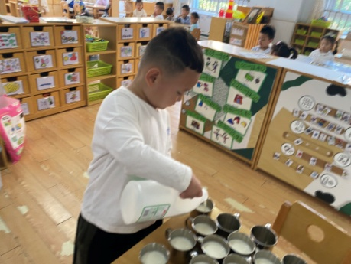 | 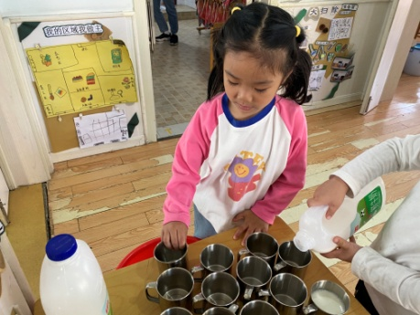
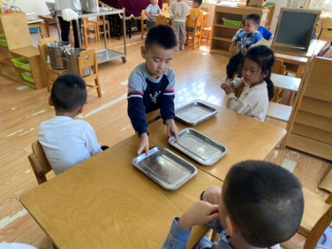 | 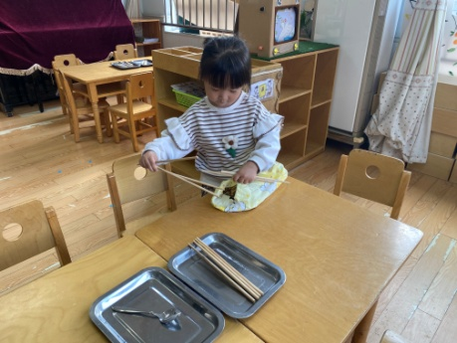

4.生活观察：
观察时间：2023.10.11
观察对象：中三班今日来园幼儿
观察者：耿佳、邹洁、丁丹娜
观察目的：具有良好的生活习惯与生活能力（指向能力）
观察内容：
①坚持午睡
②主动饮用白开水
③游戏后整理好玩具
④按时进餐（点心、午餐）
观察背景：
纵观幼儿在园一日生活中的各种小事 ，已经进行了一段时间的“具有良好的生活习惯与生活能力”观察记录。旨在让幼儿保持有规律的生活，养成良好的作息、饮食、卫生习惯。如：早睡早起、每天午睡、按时进餐、吃好午餐等。
（备注：家园共同合作，才是最高效的方式呀！）
儿童 | 坚持午睡 | 水杯喝完 | 整理好玩具 | 用好点心、吃完午餐
张一嘉 | ★ | ★ | ★ | 进餐略慢
贺健宸 | ★ | ★ | ★ | ★
秦苏安 | ★ | ★ | ★ | ★
高羽安 | 请假
徐佳禾 | ★ | ★ | ★ | ★
肖尧 | ★ | ★ | ★ | 进餐略慢
杨梦露 | ★ | ★ | ★ | ★
王凝音 | 请假
李子木 | ★ | ★ | ★ | ★
焦云舒 | ★ | ★ | ★ | ★
李兴琪 | ★ | ★ | ★ | ★
陈艺萱 | ★ | ★ | ★ | ★
杨佳伊 | ★ | ★ | ★ | ★
朱琪玥 | ★ | ★ | ★ | 进餐略慢
赵希羽 | ★ | ★ | ★ | ★
陈竞泽 | ★ | ★ | ★ | ★
徐亿涵 | ★ | ★ | ★ | ★
罗景宸 | ★ | ★ | ★ | ★
左轶萱 | ★ | ★ | ★ | ★
张漪乐 | ★ | ★ | ★ | ★
王紫妍 | ★ | ★ | ★ | ★
夏天一 | ★ | ★ | ★ | ★
邵崔钰 | ★ | ★ | ★ | ★
郭煜霖 | ★ | ★ | ★ | ★
郭颜睿 | ★ | ★ | ★ | ★
李梓朋 | ★ | ★ | ★ | 进餐略慢
李伊一 | ★ | ★ | ★ | ★
赵毓宁 | ★ | ★ | ★ | ★
张嘉辰 | ★ | ★ | ★ | ★
宋恬恬 | 请假
秦修诚 | ★ | ★ | ★ | 胃口不佳，进餐较少
5.温馨提示
近来传染病流行，请各位家长为幼儿每日来园前做好健康监测，若出现发热、干咳、乏力、咽痛等不适症状时及时告知，假期尽量少去人群密集的地方。谢谢大家的配合～

